**LOST UPDATE**

**Đặc tả tình huống**

Một giao tác T1 truy vấn CSDL để lấy ra thông tin của sinh viên có mã số là 0812001. Ngay khi T1 vừa truy vấn lần đầu xong và tính toán trên cột số lượng đăng ký(chưa kịp commit) thì một giao tác T2 cũng truy vấn tên của sinh viên có mã số là 0812001 và tính toán trên cột số lượng đăng ký và khi commit T1 vừa commit xong thì T2 cũng commit và kết quả là ghi đè lên kết quả của T1 .

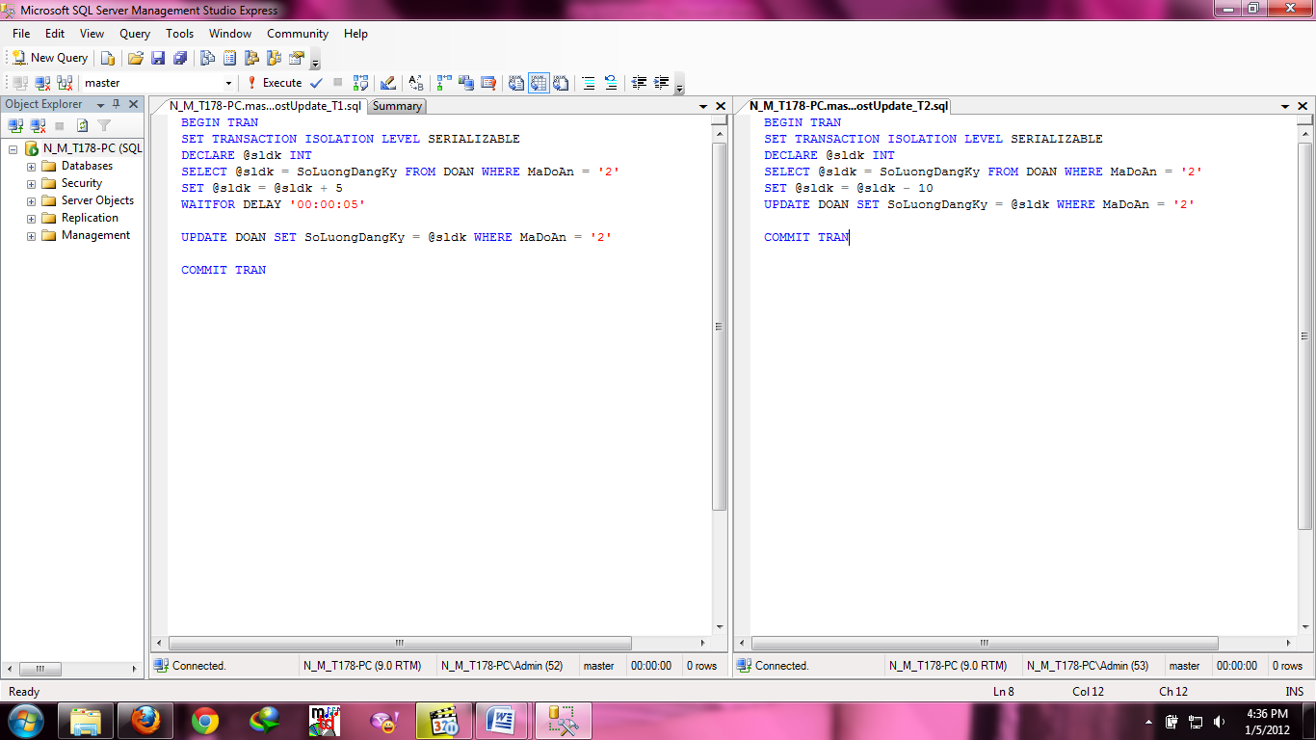

**Vấn đề phát sinh:**

Khi tui tham khảo slide của thầy Vinh thì cũng thấy vấn đề lost update bị giống với vấn đề deadlock, hiện tại tui làm theo những hướng dẫn trong slide là slide này:

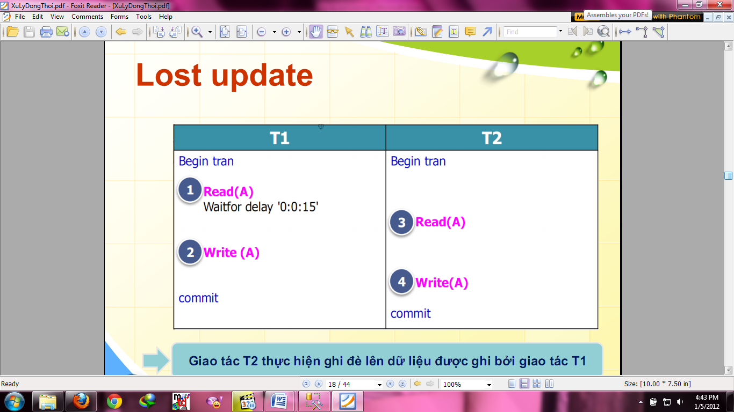

Khi làm theo slide đó thì lúc chạy lại không thể demo đc vấn đề lost update mà nó trở thành deadlock vì cơ chế của deadlock cũng giống như lost update, trích theo slide này:

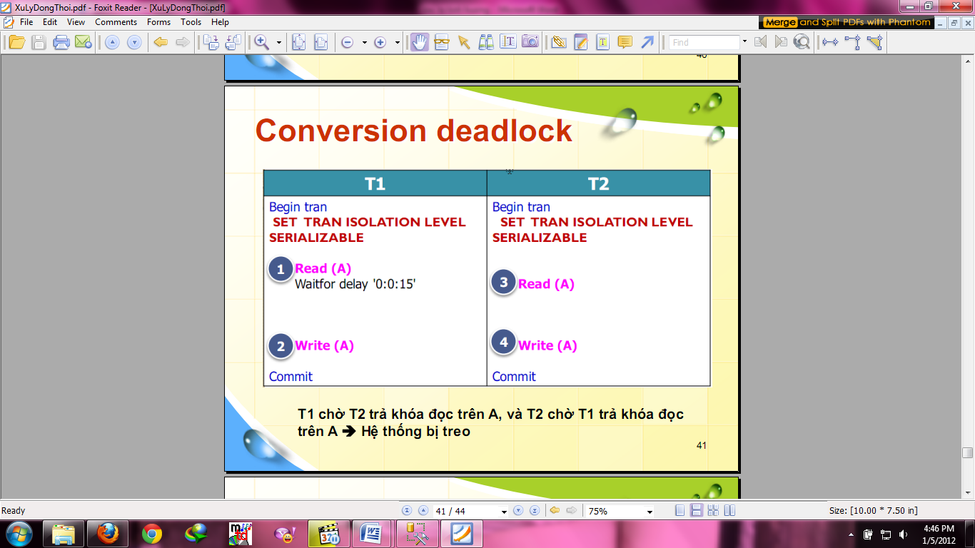

Vì vậy kết quả lúc chạy là ra thế này:

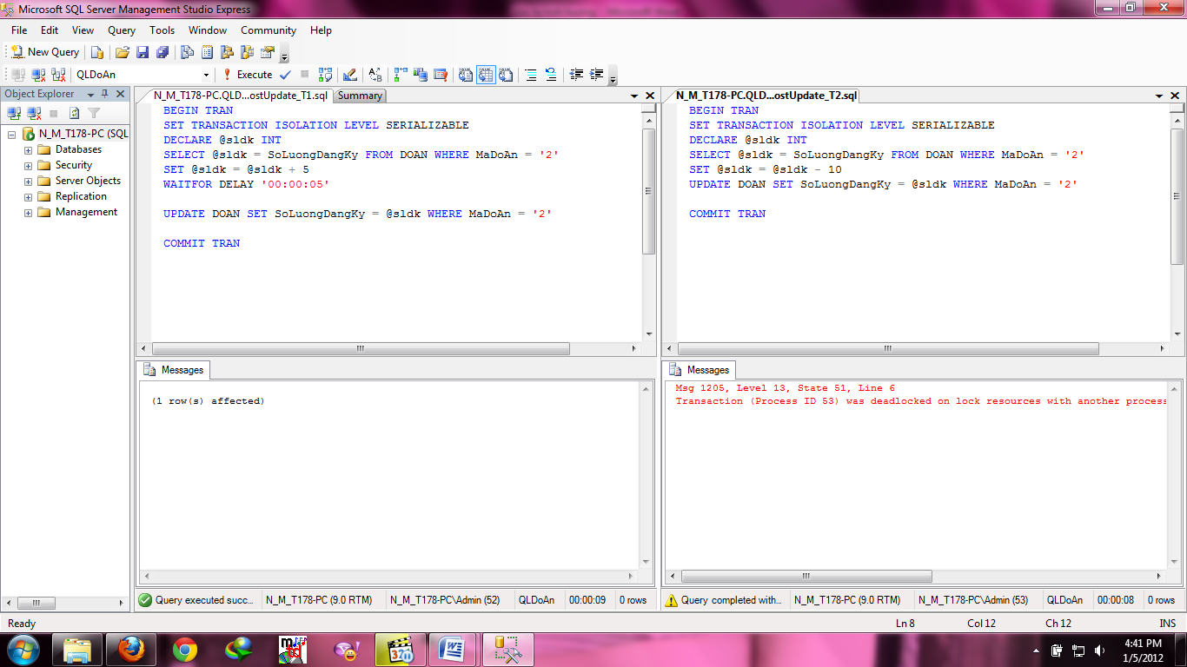

Tạm thời tui demo lost update chỉ được như thế này, cũng tra google mà vẫn chưa ra hướng giải quyết nên nhờ các bác hướng dẫn xem thế nào.

Riêng ý tui nghĩ thì lost update là trên lý thuyết, còn thực tế thì lỗi xảy ra chính là deadlock, các bác có ý kiến gì thì góp ý nha

Còn đây là phần sau khi đã fix lỗi deadlock trên

